|  |  |  |  |  |  |
| --- | --- | --- | --- | --- | --- |
| 學校 |  | 科別 |  | 班級 |  |
| 課程 | 特殊需求-職業教育 | 主題 | 職場新手安全攻略-1 | 姓名 |  |

## 單元二：職場新手安全攻略

#### 活動一、循規蹈矩是王道

* **在職場中，用正確的方式做事，遵循職業衛生與安全規則，將可避免職業災害或事故，維持人們健康、增進生活品質。**

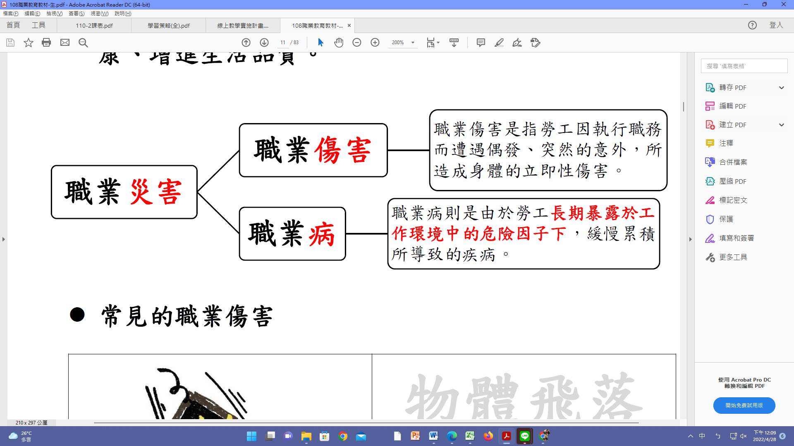

##### 常見的職業傷害

|  |  |
| --- | --- |
|  | **物體飛落** |
| **如：從事電機檢修作業遭飛落馬達壓迫頭部，受到嚴重傷害。** |
|  | **墜落** |
| **如：工作邊緣未有護欄致勞工墜落受到嚴重傷害。** |

|  |  |
| --- | --- |
|  | **感電** |
| **如：從事衝剪機作業造成感電，以致嚴重傷害。** |
|  | **被撞** |
| **如：被堆高機貨叉撞擊導致嚴重傷害。** |
|  | **穿刺** |
| **如：於鋼樑安全網開口墜落，被地面鋼筋穿刺，導致嚴重傷害。** |
|  | **被夾捲** |
| **如：被衝壓機壓斷、被砂石運送帶滾輪捲入導致嚴重傷害。** |

|  |  |
| --- | --- |
|  | **物體倒塌** |
| **如：被營造工地物品倒塌撞擊，造成嚴重傷害。** |
|  | **爆炸** |
| **如：研製 PU 塑膠泡棉之爆膜試驗，發生爆炸意外， 造成嚴重傷害。** |

* + **職業病：勞工因職業而長期暴露於危害健康的因子，所導致的疾病。例如：如粉塵、鉛、化學物質、氣壓、荷重、不良工作姿勢、長期耳膜受鋸子或搥子震動等噪音所引起的職業聽力受損者等。**
  + **「遵循職場安全規範」4個步驟**

步驟1：**確認(Check)**：我有確認職場的安全規範是什麼嗎?

步驟 2：**想想(Think)**：我想想後知道該做些什麼嗎?我想想後知道如何遵守安全規範嗎?

步驟 3：**去問(Ask)**：當我不知道安全規範或不確定該如何遵守安全規範時，就去問。

步驟4：**要做(Do)**：知道後就要做，作對的事，保護自己跟他人。

**《職場安全向前行》**

###### 覺察反省自己在這一週中四個步驟的表現，以過馬路1~10格的斑馬線示意，圈出自己覺得目前的位置(把數字圈起來)

